**Lógica de Programação**

**Lista de atividades de fixação**

**Estruturas de condição: escolha-caso**

**Atividade: Desenvolvimento técnico em programação**

**Tema: Fundamentos em lógica de programação**

**Indicadores associados**

**3 - Codifica programas computacionais utilizando lógica de programação e respeitando boas práticas de programação.**

**5 - Desenvolver capacidades linguísticas de modo a saber usar adequadamente a linguagem oral e escrita em diferentes situações e contextos.**

**6 - Conhecer o caráter do conhecimento científico aplicando a metodologia científica e utilizando redação acadêmica na realização da pesquisa, na escolha de métodos, técnicas e instrumentos de pesquisa.**

**8 - Utilizar estruturas de dados definindo-as e aplicando-as adequadamente nos programas.**

**OBJETOS DE SOLUÇÃO**

1. Desenvolva um algoritmo em que o usuário informe um número de 1 a 12 e o programa mostre o mês correspondente ao valor informado.
2. A prefeitura de “Pedra Lisa” decidiu implantar um sistema de rodízio de veículos, e lhe solicitou um algoritmo em que o usuário informe o último número da placa de seu carro, para que o programa possa informar que dia da semana esse carro não pode ir às ruas, seguindo a tabela abaixo:

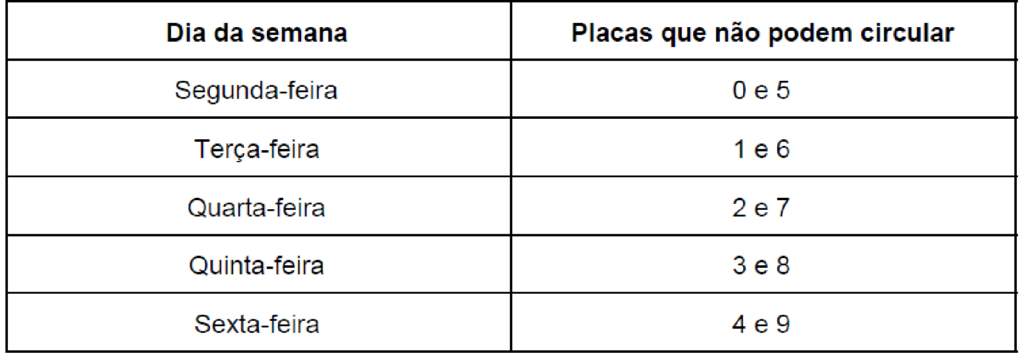

1. Faça um algoritmo para que o usuário insira o valor de um produto e a forma de pagamento. O algoritmo deve então calcular o preço de venda, do seguinte modo:

| **Código** | **Forma de pagamento** | **Regra de negócio** |
| --- | --- | --- |
| 1 | Cheque | O usuário deverá selecionar se é a vista ou à prazo, sem alterações no valor |
| 2 | Cartão de crédito | O usuário deverá selecionar se é a vista ou à prazo, se for a prazo, acrescentará 5% no valor |
| 3 | Boleto | Desconto de 12% no valor |
| 4 | Em dinheiro | Se o valor for igual ou superior a R$300 – desconto de 5%  Se o valor for inferior a R$300 – sem alteração no valor |

Em todas as situações, ele deve mostrar como saída na tela quatro informações: valor do produto, forma de pagamento, se é a prazo ou não e o valor final de venda.

1. Faça um programa que a partir de dois números, pergunte ao usuário qual a operação que ele deseja (+, -, / ou *) e mostre o resultado dessa operação com os dois números na tela. A divisão poderá ser feita **somente se** o 2º número não for zero.
2. Desenvolva uma solução que apresente opções para o usuário assistir na Netflix:

| **Cód** | **Categoria** | **Subcategoria** | **Sugestão** |
| --- | --- | --- | --- |
| 1 | Filmes | Suspense | “A órfã” |
| Ação | “Batman: O cavaleiro das trevas” |
| 2 | Séries | Drama | “Revenge” |
| Comédia | “*How I met your mother*” |
| 3 | Documentários | Investigação | “*Deep web*” |
| Ciência | “Terra” |

Ao final, mostre na tela a sugestão de acordo com o que o usuário escolheu.